实验一：单极共射放大电路

**实验目的：**

1. 锻炼看图搭电路

2. 熟悉常用电子仪器使用方法

3. 初步掌握放大器静态工作点的调试方法及对放大器性能的影响

4.掌握单级放大电路的工作原理

**实验仪器：**

1. GOS-620模拟示波器
2. GFG-8250A信号发生器
3. 台式三位半数字万用表
4. 指针式交流毫伏表
5. SPD3303C直流电源

**预习要求：**

**实验原理及测量方法**

1. **电路参数变化对静态工作点的影响**
2. **静态工作点的理论计算**
3. **静态工作点的测量与调整**
4. **放大倍数的测量与计算**

**实验内容及步骤：**

1. **搭接电路连线**

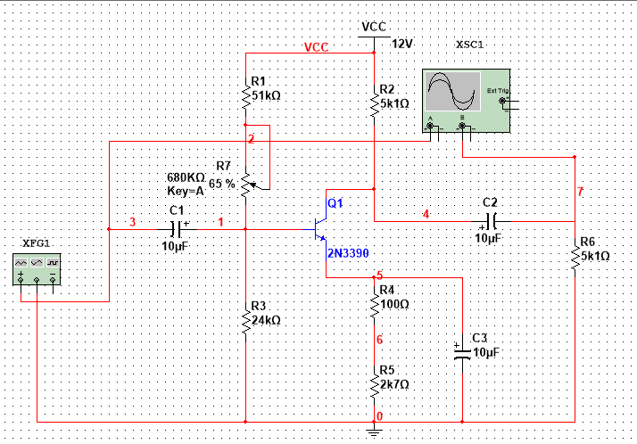

1. **静态工作点的调整测量**

在放大器的输入端加入频率f=1KHZ，幅值约为10mV的正弦波信号，用示波器观察输入信号的同时，用示波器的另一通道监视放大器输出电压Uo的波形。调整Rp的阻值，找到输出波形最大不失真的状态，在示波器上读出Ui和Uo的幅值大小。

经过调整滑动变阻器，滑动变阻器阻值为0.02% 时最大不失真，如图所示：

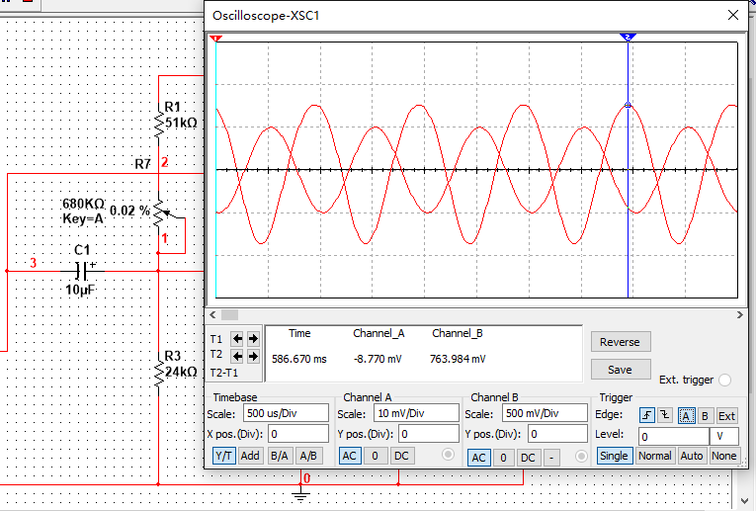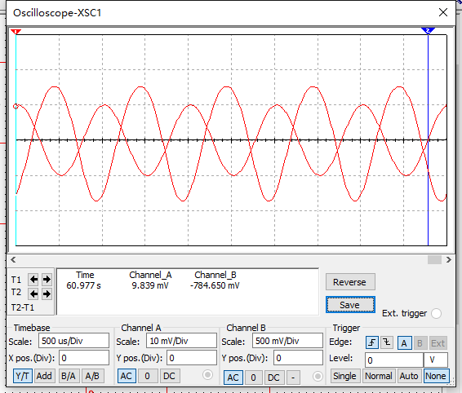

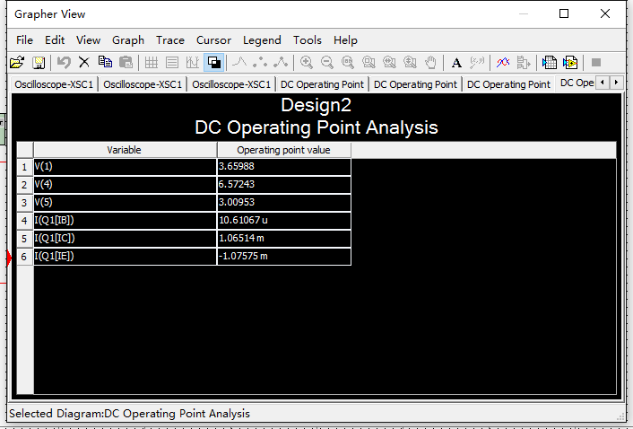

|  |  |  |  |  |  |  |
| --- | --- | --- | --- | --- | --- | --- |
| 电源电压 | I(EQ)mA | I(BQ)uA | I(CQ)mA | U(B)V | U(C)V | U(E)V |
| 12V | -1.075 | 10.61 | 1.065 |  |  |  |

电压源电压为改变9V、6V后测得的静态工作点为，如图所示：

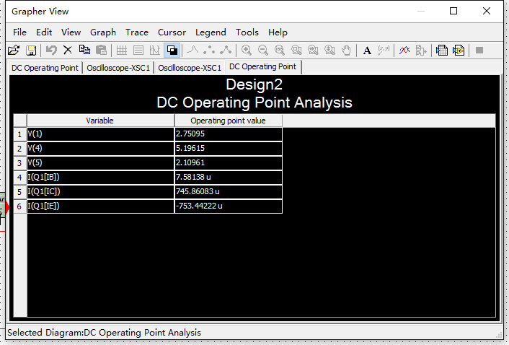

|  |  |  |  |  |  |
| --- | --- | --- | --- | --- | --- |
| 电源电压 | I(EQ) | I(BQ) | I() | U(BEQ) | U(CEQ) |
| 9V |  |  |  |  |  |

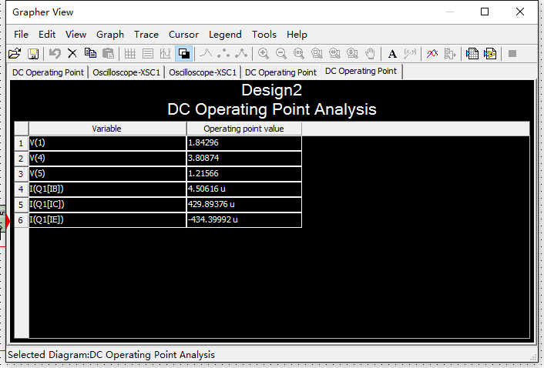

|  |  |  |  |  |  |
| --- | --- | --- | --- | --- | --- |
| 电源电压 | I(EQ) | I(BQ) | I(CQ) | U(BEQ) | U(CEQ) |
| 6V |  |  |  |  |  |

当电源为12V时，静态工作点的理论值为：

I(EQ)=

I(BQ)=

I(CQ)=

U(BEQ)=

U(CEQ)=

则实验误差为：

1. **放大倍数的测量**

放大电路静态工作点测量完毕后，输入端加正弦信号，在输出波形不失真的情况下，测量空载时输入信号电压Ui和输出信号电压Uo的电压值。改变Ui的值，利用万用表分别测出输入电压Ui和Uo的电压值为：

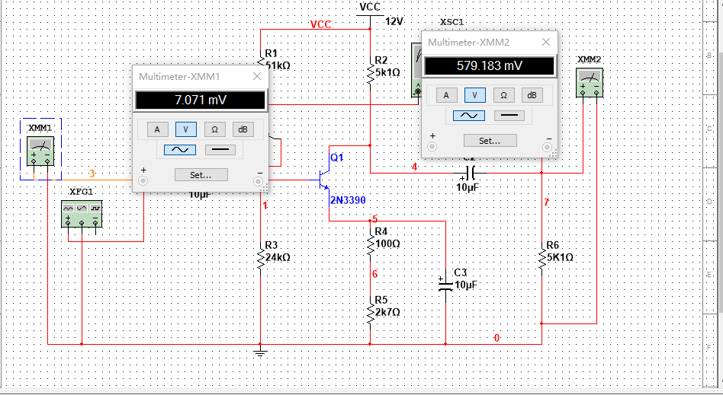

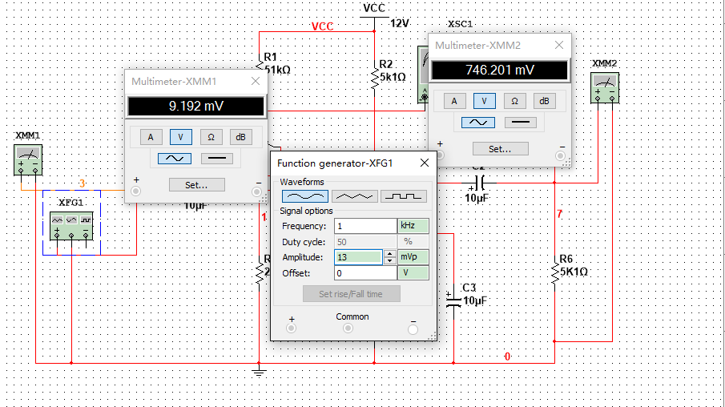

并利用示波器上采集的数据得：

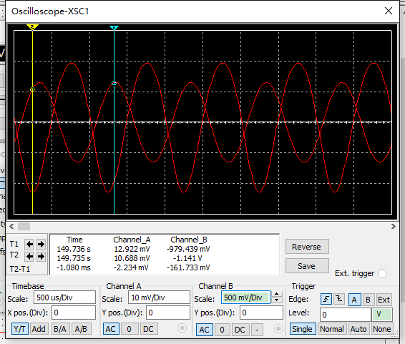

|  |  |  |  |  |  |
| --- | --- | --- | --- | --- | --- |
| Ui(mV) | 7.071 | 9.192 | 11.314 | 12.992 | 14.142 |
| Uo(mV) | 577.13 | 746.2 | 912.183 | 964.26 | 1128.0 |
| Au | 81.619 | 81.792 | 80.624 | 74.2195 | 79.762 |

（第四组数据误差过大，计算平均值时忽略不计）

由表格可计算得Au的平均值为：（81.619+81.792+80.624+79.762）/4=80.95

1. **元器件参数对电路性能的影响测试**
   1. 改变Rp的值，用示波器观察输出波形Uo的变化。

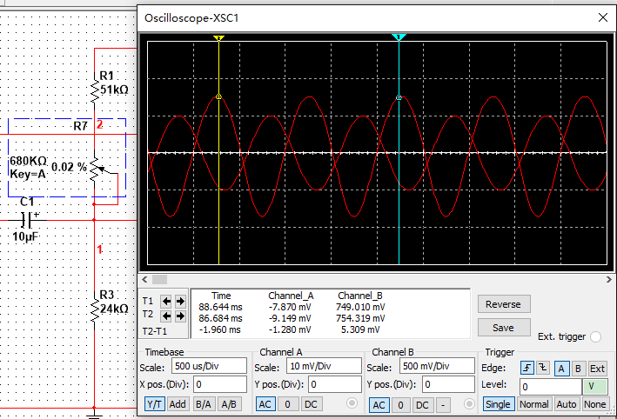

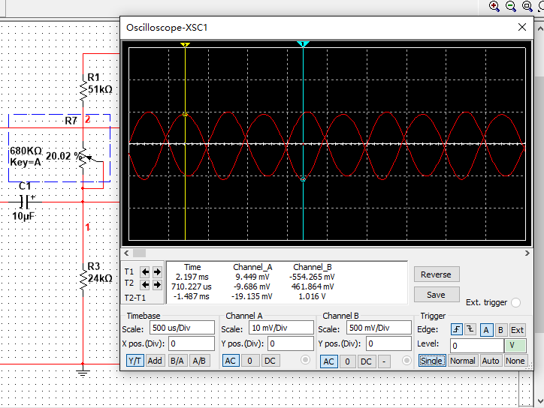

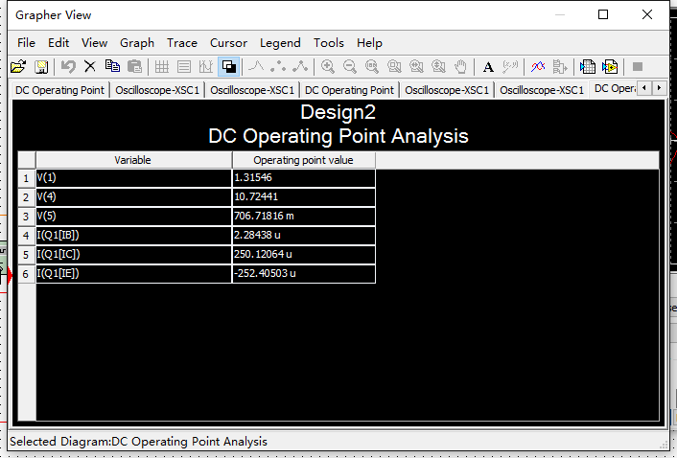

根据上图可知，在保持输出电压Uo的最大不失真，改变Rp的过程中发现，当Rp不断增大的过程中，静态工作点的值减小，输出信号的波形幅值减小。故，得出结论：在保证输出电压信号在最大不失真的情况下，静态工作点的值和Rp的阻值成反比。